**信号完整性分析大作业**



学生姓名： 吴程锴

学 号： 18029100040

班 级： 1802015

授课教师： 路建民

提交日期：2020年12月22日

目录

一、 仿真一：信号上升沿与信号带宽的关系 1

1.1 仿真电路搭建与设置 1

1.1.1 信号源设置 1

1.1.2 仿真控件及参数扫描设置 1

1.2 仿真设置 3

1.2.1 输出信号频域计算 3

1.2.2 带宽计算 3

1.3 仿真结果 4

1.3.1 阶跃信号时域波形 4

1.3.2 阶跃信号频域 4

1.3.3 上升沿与信号带宽的关系 5

二、 仿真二：耦合线的远端串扰与差分信令中线上噪声的差异 6

2.1 仿真电路搭建与设置 6

2.1.1 耦合线与差分线设置 6

2.1.2 设置层叠结构 6

2.1.3 仿真控件 7

2.2 仿真设置 7

2.3 仿真结果 8

三、 总结 9

# 仿真一：信号上升沿与信号带宽的关系

## 仿真电路搭建与设置

### 信号源设置

首先如图一所示搭建一个阶跃信号的电路，信号输出端命名为，上升沿时间设置为，默认为1ns。

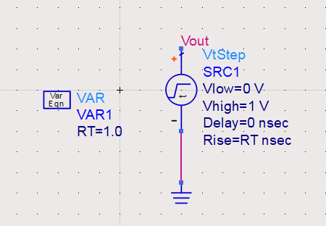

图 1阶跃信号发生器

### 仿真控件及参数扫描设置

添加仿真控件和参数扫描控件，如图 2所示。

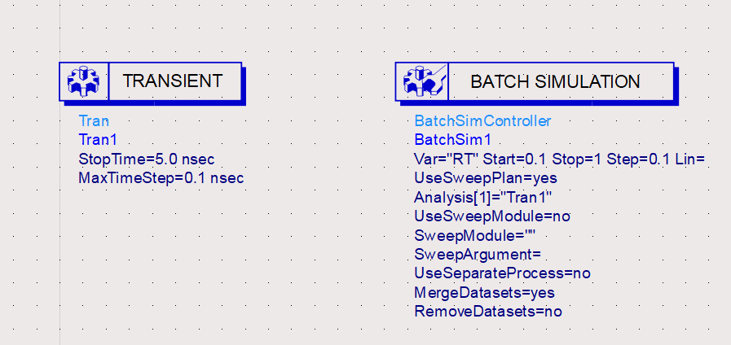

图 2仿真控件

设置仿真时间为0~5ns，步长0.1ns，如图 3所示。

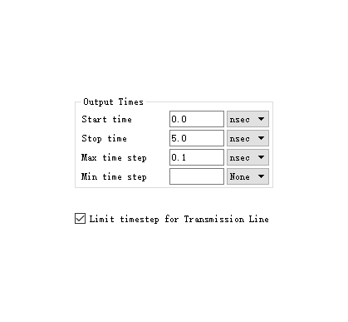

图 3仿真时间

设置扫描的变量为上升时间，起始为0.1ns，终止为1ns，步长为0.1ns，如图 4所示。

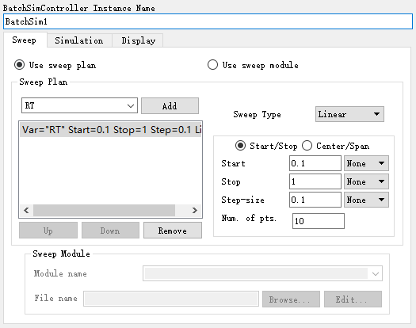

图 4参数扫描设置

把仿真分析列表中的瞬态仿真器加入运行列表中，如图 5所示。

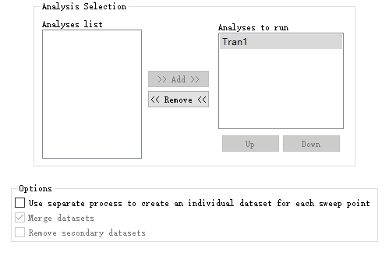

图 5仿真列表

## 仿真设置

### 输出信号频域计算

为了得到带宽，则需要先把时域信号转为频域，使用函数把转化为频域变量，如图 6所示。

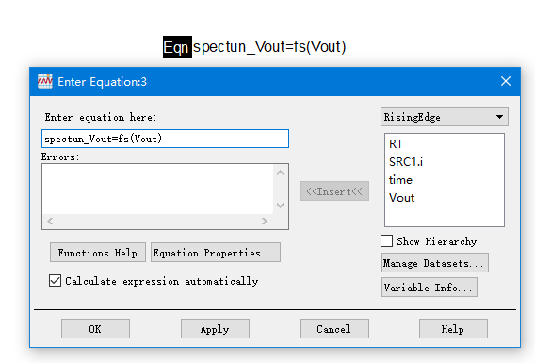

图 6时域转频域

### 带宽计算

使用函数计算出的带宽，如图 7所示。

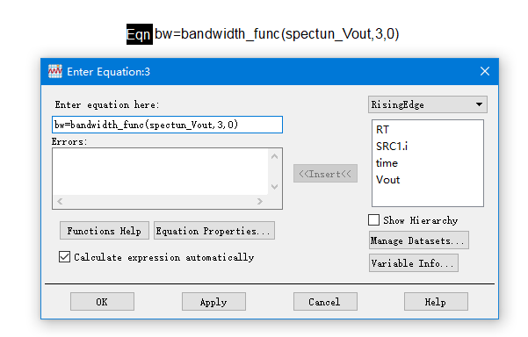

图 7计算带宽

## 仿真结果

### 阶跃信号时域波形

阶跃信号的时域仿真结果如图 8所示，可知信号的上升沿时间从0.1ns扫描到1ns。

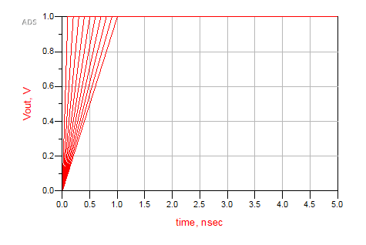

图 8阶跃信号时域波形

### 阶跃信号频域

阶跃信号频域仿真结果如图 9所示，可知随着上升边的增大，带宽减小。

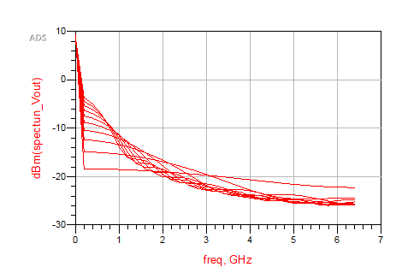

图 9阶跃信号频域

### 上升沿与信号带宽的关系

上升沿与信号带宽的关系仿真结果如图 10所示，可以发现信号带宽与上升沿的宽度近似线性关系，随着上升边的增大而减小，与书中的结果吻合。

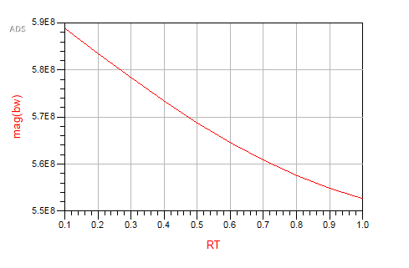

图 10上升沿与信号带宽的关系

# 仿真二：耦合线的远端串扰与差分信令中线上噪声的差异

## 仿真电路搭建与设置

### 耦合线与差分线设置

首先如图 11所示，搭建微带耦合线和差分带状线的电路图如图所示，信号源选择阶跃信号，上升沿设为0.3ns。两段传输线的长度都设置为3000mil，线宽为5.2mil，线间距为9mil，以达到控制变量的效果。最后在远端加上名称和，分别表示耦合性和差分信令的远端串扰。

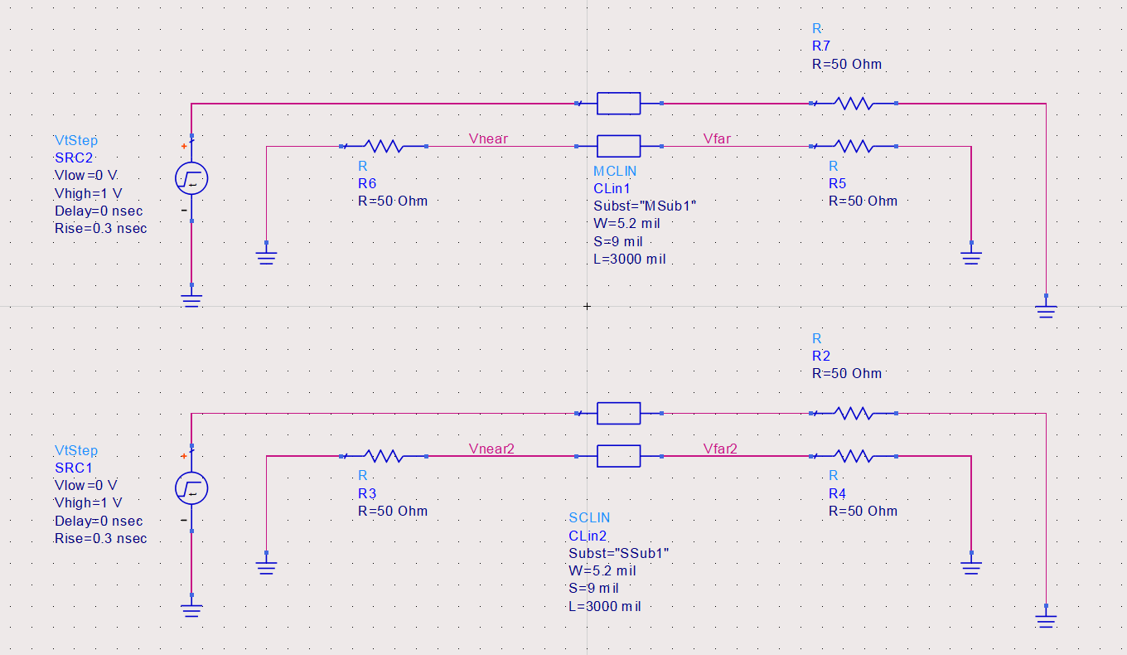

图 11微带耦合线与差分带状线电路

### 设置层叠结构

设置微带线和带状线层叠结构和，设置参数如图 12所示，使得他们两个基本接近，从而控制变量。

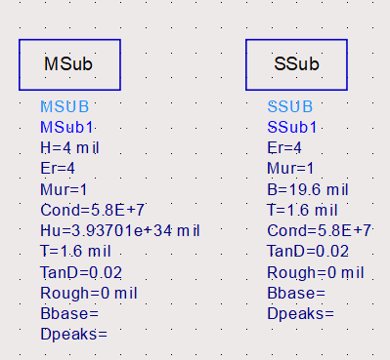

图 12层叠结构

### 仿真控件

添加仿真控件，如图 13所示。

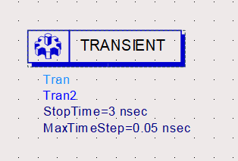

图 13仿真控件

## 仿真设置

添加一张图片，显示远端串扰，如图 14所示。

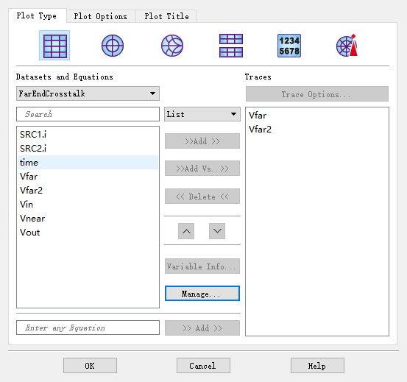

图 14查看远端串扰

## 仿真结果

远端串扰如图 15所示

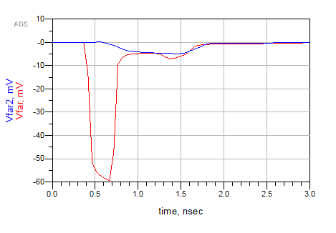

图 15远端串扰

其中红色为两条耦合线的远端串扰，蓝色为差分信令中线上噪声。通过仿真结果可知，耦合线的远端串扰达到了接近60mV，而差分信令中的噪声最多只有5mV，体现了差分线的抗噪声的优异性。通过理论可知，耦合传输线对的远端串扰可以视为由容性耦合电流减去感性耦合电流而得到的，与线长、上升边等有关；而差分对的远端噪声是由差分分量和滞后的共模分量重新组合而形成的，即奇模和偶模传播速度不同导致的，远端噪声大小由线2上的差分信号来决定。仿真结果与理论一致，验证了理论的正确性。

# 总结

通过这次仿真，我对上升沿与信号带宽的关系以及耦合线、差分线的远端串扰有了更深刻的理解，使上课学习到的知识得到了初步的验证。同时，通过信号完整性分析课程的学习，也让我了解到了模电数电中没有提及的电路设计会遇到的问题，以及他们的产生原因和解决办法，让我的拓宽了眼界，掌握了实用的知识。